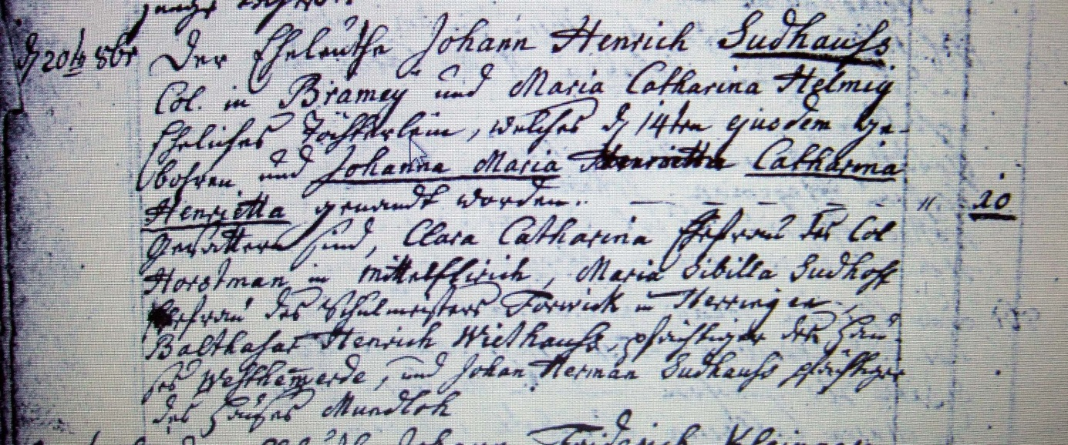

Kirchenbuch Flierich 1791; ARCHION-Bild 87 in „Taufen 1764 – 1808“

Abschrift:
d. 20ten 8br. (Oktober, KJK);Der Eheleuthe Johann Henrich Sudhauss Col. (Colonus, KJK) in Bramey und Maria Catharina Helmig Eheliches Töchterlein, welches d. 14ten ejusdem (eiusdem, desselben, KJK) gebohren und Johanna Maria Catharina Henrietta genandt worden.--- Gevattern sind, Clara Catharina Ehefrau des Col. Horstmann in Mittelflierich, Maria Sibilla Sudhoff Ehefrau des Schulmeisters Forwick in Herringen, Balthasar Henrich Wiethauss, Pfächtiger des Hauses Westhemmerde, und Johann Herman Sudhauss Pfächtiger des Hauses Mundloh“.

